فكرة عمل الليزر
دخلت أشعة الليزر في العديد من المنتجات التكنولوجية فتجدها عنصر اساسي في أجهزة تشغيل الأقراص المدمجة أو في ألات طبيب الأسنان أو في معدات قطع ولحام الحديد أو في أدوات القياس وغيرها من المجالات. كل تلك الأجهزة تستخدم الليزر ولكن ما هو الليزر وما الذي يجعل الليزر مميز عن غيره من المصادر الضوئية. جاءت تسمية كلمة ليزر LASER من الأحرف الأولي لفكرة عمل الليزر والمتمثلة في الجملة التالية Light Amplification by Stimulated Emission of Radiation وتعني تكبير الضوء Light Amplification بواسطة الانبعاث المحفز Stimulated Emission للإشعاع Radiation. وقد تنبأ بوجود الليزر العالم البرت اينشتاين في 1917 حيث وضع الأساس النظري لعملية الانبعاث المحفز stimulated emission وتم تصميم أول جهاز ليزر في 1960 بواسطة العالم ميمان T.H. Maiman باستخدام بلورة الياقوت ويعرف بليزر الياقوت Ruby laser.
اساسيات فيزيائية حول الذرة: في الشكل التالي نموذج توضيحي لمكونات الذرة
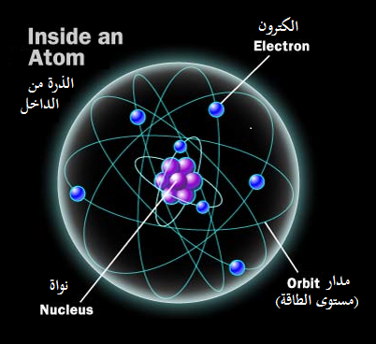

امتصاص الطاقة Absorbing Energy: إذا ذودت الذرة بطاقة حرارية او طاقة ضوئية من مصدر ضوئي أو كهربائي فإن بعض الإلكترونات في الذرة سوف تنتقل من المدار ذو مستوى الطاقة الأدنى إلى مدار طاقته أعلى وابعد من النواة، وهذا ما هو مبين في الشكل ادناه.
1
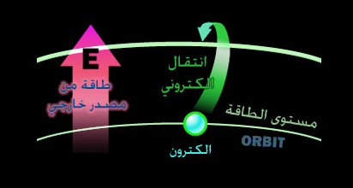
امتصاص الطاقة
هذه الفكرة المبسطة عن امتصاص الطاقة في الذرة تعتبر الأساس في دور الذرة لانتاج الليزر. عندما ينتقل الإلكترون إلى المدار ذو مستوى الطاقة الأعلى فإنه ما يلبث إلا أن يعود وينتقل إلى المستوى الطاقة الأدنى، وعندها فإن الإلكترون يحرر طاقة في صورة فوتون (ضوء). تصدر الإلكترونات الفوتونات عند اثارتها وعلى سبيل المثال عند تسخين معدن مثل سلك السخان الكهربي فإنه يتحول لونه من اللون المعتم إلى اللون المتوهج وهذا التوهج ناتج من الفوتونات التي انطلقت بعد اثارة ذرات مادة سلك السخان الكهربي. كذلك لو فكرنا في فكرة عمل شاشة التلفزيون فهي تعطي الصورة من خلال الفوتونات التي تنتجها مادة الشاشة (الفوسفور) عند اثارتها بشعاع إلكتروني. إذا نستنتج أن الضوء ينتج من الفوتونات المنبعثة من إثارة إلكترونات الذرة وتعتمد لون الفوتون (لون الضوء) على طاقة الفوتون.
علاقة الذرة بالليزر: التعريف المبسط لليزر أنه جهاز يقوم بالتحكم في كيفية تحرير الذرات للفوتونات. وكما ذكرنا فإن كلمة ليزر هي اختصار للجملة light amplification by stimulated emission of radiation والتي معناها يشرح بالتفصيل فكرة عمل الليزر والذي يعتمد على إن الليزر ماهو إلا ضوء مكبر بواسطة عملية تسمى الإنبعاث المحفز (الإستحثاثي) للإشعاع وهذا ما قصدنا به التحكم بكيفية تحرير الذرة للفوتون. بالرغم من وجود عدة أنواع من الليزر إلا انهم جميعاً يشتركون في نفس الخصائص. ففي داخل الليزر توجد المادة التي تنتج الليزر يتم اثارتها بواسطة عملية ضخ pumping للإلكترونات من المستوى الأرضي إلى مستوى الإثارة. يستخدم للضخ الإلكتروني ضوء فلاش قوي أو بواسطة التفريغ الكهربي ويساعد هذا الضخ على تزويد أكبر قدر ممكن من الإلكترونات لتنتقل إلى مستويات الطاقة الأعلى فتصبح مادة الليزر مكونة من ذرات ذات إلكترونات مثارة ونسميها بالذرة المثارة. ومن الجدير بالذكر أن أنه من الضروري جداً إثارة عدد كبير من الذرات للحصول على ليزر وتسمى هذه العملية بإنقلاب التعداد population inversion أي جعل عدد الذرات المثارة في مادة الليزر أكبر من عدد الذرات الغير مثارة. قلب التعداد هو الذي يجعل الضوء الذي تنتجه المادة ليزراً وإذا لم نصل إلى مرحلة انقلاب التعداد نحصل على ضوء عادي. وكما امتصت الإلكترونات طاقة كبيرة من خلال عملية الضخ فإن الإلكترونات هذه تطلق الطاقة التي امتصتها في صورة فوتونات أي ضوء. الفوتونات المنبعثة لها طول موجي محدد (ضوء بلون محدد) يعتمد على فرق مستويات الطاقة التي انتقلت بينها الإلكترونات المثارة. وإذا كان الإنتقال لكافة الإلكترونات بين مستويين طاقة محددين كما هز موضح في الشكل أدناه فإن كل القوتونات المنبعثة سيكون لها نفس الطول الموجي.

2
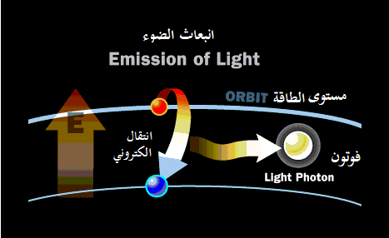
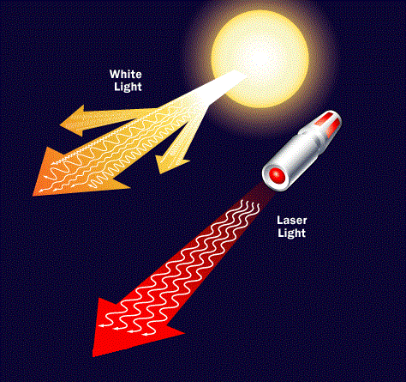
ضوء الليزر: ضوء الليزر يختلف عن الضوء العادي حيث يكون له الخصائص التالية: الضوء المنبعث أحادي اللون monochromatic أي أن له طول موجي واحد. يحدد الطول الموجي لون الضوء الناتج وكذلك طاقته. الضوء المنبعث من الليزر يكون متزامن coherent أي ان الفوتونات كلها في نفس الطور مما يجعل
3
شدة الضوء كبيرة فلا تلاشي الفوتونات الضوئية بعضها البعض نتيجة لاختلاف الطور بينها. الضوء المنبعث له اتجاه واحد directional حيث يكون شعاع الليزر عبارة عن حزمة من الفوتونات في مسار مستقيم بينما الضوء العادي يكون مشتت وينتشر في أنحاء الفراغ. المسؤول عن هذه الخصائص هي عملية الانبعاث المحفز )الإستحثاثي( stimulated emission بينما في الضوء العادي يكون الإنبعاث تلقائي حيث يخرج كل فوتون بصورة عشوائية لا علاقة له بالفوتون الآخر. العامل المهم في انتاج الليزر هو المرايا المثبتة على جانبي مادة انتاج الليزر. تساعد المرايا على عكس بعض الفوتونات إلى داخل مادة الليزر عدة مرات لتعمل هذه الفوتونات على استحثاث الكترونات مثارة أخرى لتطلق مزيدا من الفوتونات بنفس الطول الموجي ونفس الطور، وهذه هي عملية التكبير للضوء light amplification. تصمم إحدى هتين المرأتين لتكون عاكسيتها اقل من 100% لتسمح لبعض الفوتونات من الخروج عبرها وهو شعاع الليزر الذي نحصل عليه.
ليزر الياقوت Ruby Laser مكونات ليزر الياقوت عبارة عن مصدر ضوء فلاش وساق من الياقوت ومرأتين مثبتتين على طرفي الساق احدى هاتين المرأتين لها مقدار انعكاس 90%. يعتبر المصدر الضوئي مسؤولاً عن عملية الضخ وساق الياقوت هو مادة انتاج الليزر.
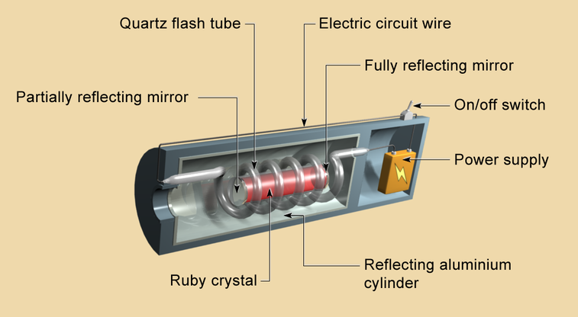

4
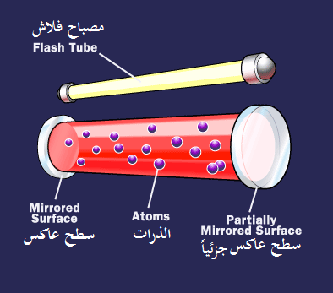
(1) مكونات ليزر الياقوت
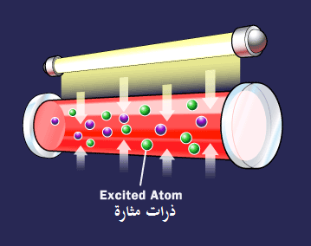
(2) فرق جهد عالي يعمل على تزويد الفلاش بالطاقة الكافية لتوليد ضوء ذو شدة عالية ولفترة زمنية قصيرة. هذا الضوء يعمل على اثارة الذرات في بلورة الياقوت إلى مستويات الطاقة الأعلى.
5

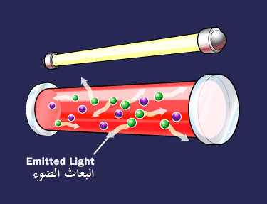

(3) تطلق بعض الذرات فوتونات

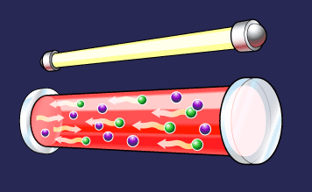
تنطلق الفوتونات بموازاة محور ساق الياقوت لتصطدم بالمرآة وتنعكس إلى داخل الياقوت عدة مرات لتستحث إلكترونات أخرى لتطلق فوتونات.

6
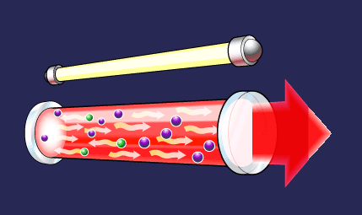
(5) فوتونات بطول موجي واحد وفي تفس الطور ومتجمعة في حزمة تعبر من المرآة لتعطي ضوء اليزر.

7
نظام ليزر ثلاثي المستويات
الشكل التالي يوضح تفاصيل عملية انتاج الليزر من خلال نظام ذو ثلاث مستويات للطاقة
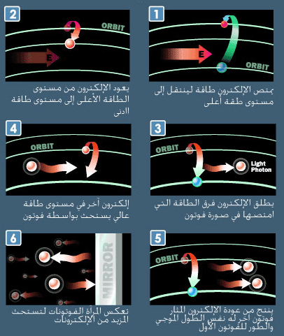
تسلسل مراحل انتاج شعاع ليزر
أنواع الليزر
يأتي الليزر بأنواع مختلفة حسب الاستخدامات وتنوع الليزر يأتي من تنوع المادة المستخدمة لإنتاجه فهناك من المواد الصلبة والسائلة والغازية، ويعتبر نوع المادة الأساس الاكثر استخداماً للتميز بين الأنواع المختلفة. ويسمى الليزر من خلال نوع المادة المستخدمة فمثلاً ليزر الهيليوم نيون He-Ne يعني ان المادة المستخدمة هي خليط من الهيليوم والنيون وليزر الياقوت يعني ان المادة المنتجة لليزر هي الياقوت وهكذا لباقي الأنواع الأخرى. ولنأخذ بعض الأمثلة لأنواع مختلفة لليزر:
ليزر الحالة الصلبة solid-state laser هو الليزر الذي ينتج بواسطة مادة أو خليط من مواد صلبة مثل الياقوت ruby أو خليط الالومنيوم واليتريم والنيودينيم neodymium:yttrium-aluminum ويسمى بليزر الـ TAG اختصاراً ويكون طوله الموجي في منطقة الأشعة تحت الحمراء.
8
ليزر الغاز Gas laser وهو يعتمد على مادة غازية مثل الهيليوم والنيون وغاز ثاني اكسيد الكربون وتكون اطوالها الموجية في مدى الاشعة تحت الحمراء وتستخدم في قطع المواد الصلبة لطاقتها العالية.
ليزر الإكسيمر Excimer laser وتطلق على أنواع الليزر التي تستخدم الغازات الخاملة مثل غاز الكلور أو الفلور أو الكربتون أو الأرجون وتنتج هذه الغازات اشعة ليزر ذات أطوال موجية في مدى الأشعة فوق البنفسجية.
ليزر الأصباغDye laser وهي عبارة عن مواد عضوية معقدة مثل الرودامين rhodamine 6G مذابة في محلول كحولي وتنتج ليزر يمكن التحكم في الطول الموجي الصادر عنه.
ليزر أشباه الموصلاتSemiconductor laser ويطلق عليه احياناً بليزر الديود ويعتمد على المواد شبه الموصلة ويمتاز بحجم ليزر صغير ويستهلك طاقة قليلة ولذلك يستخدم في الأجهزة الدقيقة مثل أجهزة السي دي وطابعات الليزر.
يتميز الليزر بطوله الموجي فمثلا الطول الموجي لليزر الياقوت هو 694nm، ويتم أختيار مادة الليزر بناء على الطول الموجي المطلوب كما في الجدول التوضيحي أدناه، فمثلاً يستخدم ليزر غاز ثاني أكسيد الكربون في قطع المعادن الصلبة لأن طوله الموجي في مدى الأشعة تحت الحمراء وهي أشعة حرارية إذا سقطت بتركيز على سطح معدن تذيبه.

نوع الليزر | الطول الموجي لليزر (nm)
Argon fluoride (UV) | 193
Krypton fluoride (UV) | 248
Xenon chloride (UV) | 308
Nitrogen (UV) | 337
Argon (blue) | 488
Argon (green) | 514
Helium neon (green) | 543
Helium neon (red) | 633
Rhodamine 6G dye (tunable) | 570-650
Ruby (CrAlO₃) (red) | 694
Nd:Yag (NIR) | 1064
Carbon dioxide (FIR) | 10600

9
تصنيفات الليزر
يصنف الليزر بأربعة تصنيفات تعتمد على خطورتها على الخلايا الحية. فعند التعامل مع الليزر يجب الإنتباه إلى الإشارة التي توضح تصنيفه.
التصنيف الأول Class I هذا يعني أن شعاع الليزر ذو طاقة منخفضة ولا يشكل درجة من الخطورة.
التصنيف الأول Class IA هذا التصنيف يشير إلى أن الليزر يضر العين إذا نظرنا في اتجاه الشعاع ويستخدم في السوبرماركت كماسح ضوئي وتبلغ طاقة الليزر الذي يندرج تحت هذا التصنيف 4mW.
التصنيف الثاني Class II هذا يشير إلى ليزر ضوئه مرئي وطاقته لا تتعدى 1mW.
التصنيف الثالث Class IIIA طاقة الليزر متوسطة وتبلغ 1-5mW وخطورته على العين إذا دخل الشعاع المباشر في العين. ومعظم الأقلام المؤشرة تقع في هذا التصنيف.
التصنيف الثالث Class IIIB طاقة هذا الليزر أكثر من المتوسط.
التصنيف الرابع Class IV وهي انواع الليزر ذات الطاقة العالية وتصل إلى 500mW للشعاع المتصل بينما لليزر النبضات فتقدر طاقته بـ 10 J/cm² ويشكل خطورة على العين وعلى الجلد واستخدام هذا الليزر يتطلب العديد من التجهيزات وإجراءات الوقاية.

10

